Выбираем профессию
Строитель

Строитель – специалист, принимающий участие в возведении зданий и конструкций, включая гидротехнические сооружения, электростанции и другие объекты.
Все специальности в строительстве можно условно разделить на две группы: инженеры и исполнители.

К первой относятся люди с высшим техническим образованием, занимающиеся руководством и проектированием. Исполнители выполняют поручения руководства.

Главную роль в возведении здания играет инженер-строитель. Он принимает участие в создании проектов сооружений совместно с архитектором, а также организует и координирует работу других работников.

К второй группе можно отнести представителей профессии строитель, которые работают руками или с оборудованием непосредственно на строительной площадке: крановщики, каменщики, маляры, штукатуры и так далее.
Чтобы работать в одном из этих направлений, не нужно получать высшее образование: таких специалистов готовят колледжи и техникумы.

Архитектор
Наиболее популярные архитектурные направления

Архитектурное проектирование
Архитекторы-проектировщики разрабатывают концепцию, составляют планы и чертежи, готовят специальную проектную документацию, а затем лично контролируют строительный процесс. Такие архитекторы в основном занимаются проектированием обыкновенных гражданских зданий, а также промышленных сооружений и социально-культурных объектов.

Градостроительство
Архитекторы-градостроители редко проектируют здания и сооружения по отдельности, поскольку их основная работа – это составление планов улиц, районов или даже городов с учетом самых различных факторов, включая демографические, ландшафтные, экономические и другие особенности территории.

Реставрация архитектурных памятников
Работа архитекторов-реставраторов заключается в восстановлении старинных памятников архитектуры. Сначала они проводят экспертизу и оценивают состояние здания или сооружения, затем досконально изучают историю его строительства и использовавшиеся в тот момент материалы и технологии, после чего приступают к работе. Основная цель архитектора-реставратора придать строению вид, максимально приближенный к изначальному, а проект реставрации должен быть составлен так, чтобы в ходе восстановительных работ большей частью использовались аутентичные материалы и технологии, но, чтобы количество изменений при этом было минимальным.

Архитектор ландшафтов обустраивает территорию вокруг нового здания, в том числе с помощью живых насаждений.

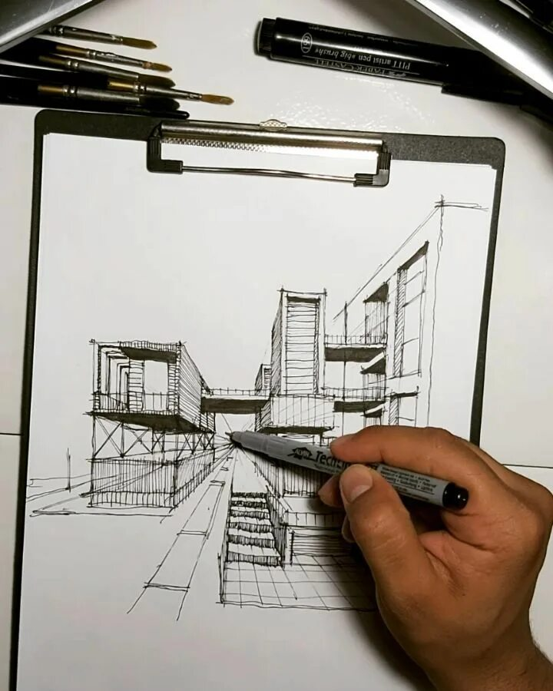

Достоинства этой профессии
Профессия очень престижна.
Труд архитекторов высоко оплачивается.
Профессия архитектора становится все более востребованной.
Профессия дает прекрасную возможность для творческого самовыражения в сфере, которая по-настоящему важна людям.

Наиболее известные и престижные архитектурные вузы
МАРХИ (Московский архитектурный институт)
Один из самых главных и известных российских архитектурных ВУЗов. Здесь готовят профессионалов в области архитектурного проектирования, дизайна, ландшафтной архитектуры, градостроительства и реставрации.

МГАХИ им. В. И. Сурикова (Московский государственный академический художественный институт имени В. И. Сурикова)
Это учебное заведение является частью образовательной структуры Российской Академии художеств и также считается одним из лучших художественных вузов. В его стенах ведется преподавание не только по живописи, скульптуре и искусствоведению, но также и по направлению архитектура.
Московский государственный строительный университет
МГСУ занимает лидирующие позиции среди российских инженерно-строительных вузов. В университете обучают специалистов по многим специальностям, в том числе и в области строительства и архитектуры. Архитекторов здесь готовят по таким направлениям, как архитектурное проектирование, градостроительство, а также реконструкция и реставрация архитектурного наследия.

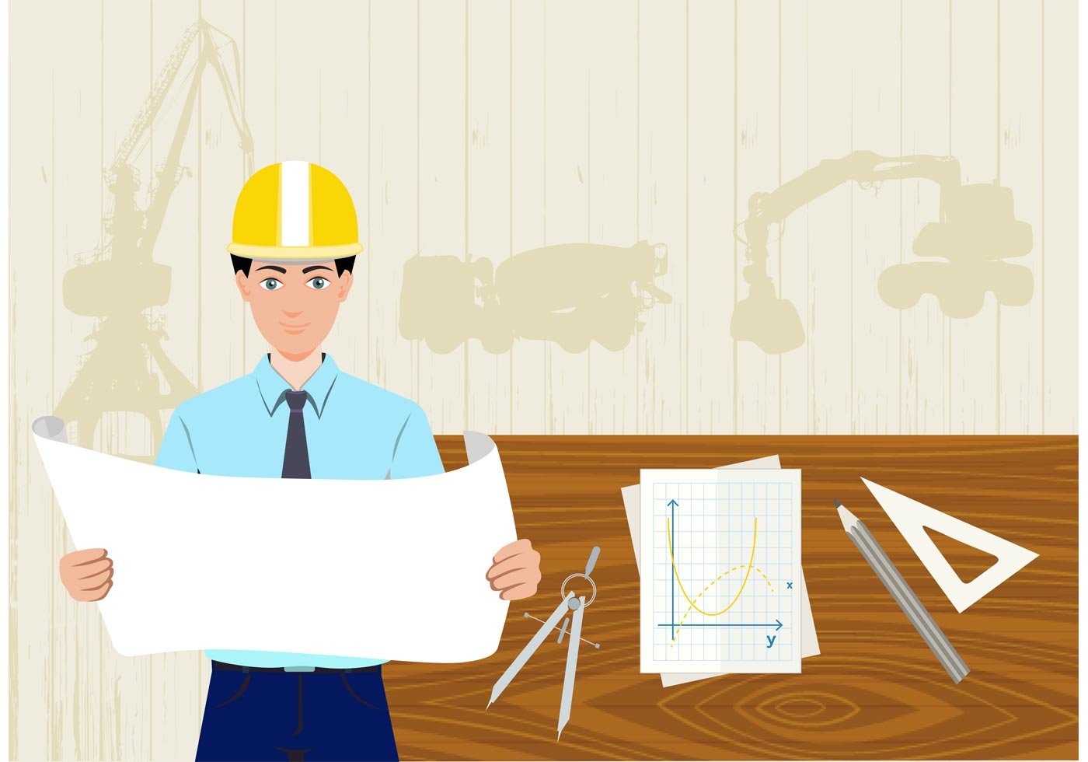

Инженер-строитель

В его задачи входит:
сбор информации, исследование территории, на которой запланировано строительство;
разработка проектов строительства и реконструкций;
контроль за проведением работ и соответствием их документации и стандартам;
поиск наиболее подходящих материалов, технологий и спецтехники для выполнения строительных задач;
отладка и настройка строительной техники и оборудования;
проведение строительной экспертизы, осуществление приема-сдачи объекта.
Какие навыки понадобятся инженеру-строителю
Знание основ физики. Строитель-инженер должен хорошо знать основные законы физики и применять их на практике. Ведь здания и сооружения, которые не будут возведены с учетом этого, могут разрушиться.
Знание строительных материалов. Специалист должен быть осведомлен в области строительных материалов, ведь от того, какой материал будет применен в том или ином случае, в конечном счете, зависит качество результата работы.
Знание принципов и технологий строительства. В строительстве применяются особые технологии, в которых специалист должен хорошо разбираться.
Ответственность. Неверные действия представителя профессии могут привести к обрушению здания, а это, в свою очередь, может повлечь гибель людей. Поэтому специалист должен быть очень ответственным.

Абитуриенту, желающему получить данную специализацию, необходимо поступить в высшее учебное заведение по профилю подготовки «Архитектура», «Строительство», «Строительство уникальных зданий и сооружений».
Для получения высшего образования по данному направлению подготовки необходимо сдать ЕГЭ по русскому языку, математике и физике.
Среди 276 вузов России строительно-архитектурной направленности -
МАРХИ (Московский архитектурный институт – называемый иногда и госакадемией).
МГСУ (Московский строительный госуниверситет). Известен выпуском специалистов по 20 с лишним направлениям, включая строительство уникальных сооружений.
СПбГАСУ (Архитектурно-строительный Санкт-Петербургский госуниверситет). Известен как один из старейших строительных вузов – год основания 1832-й – и обладающий крупнейшей в России и СНГ научно-технической библиотекой строительно-архитектурной литературы на более чем 800 тысяч томов.
НГАСУ (Новосибирский Архитектурно-строительный госуниверситет, известный также как «Сибстрин»)
СГАСУ (Самарский Архитектурно-строительный госуниверситет).
РГСУ (Ростовский строительный госуниверситет), крупнейший на юге страны.
КГАСУ (Казанский Архитектурно-строительный госуниверситет).
ВГАСУ (Воронежский Архитектурно-строительный госуниверситет).
ННГАСУ (Нижегородский Архитектурно-строительный госуниверситет)
ПГУАС (Пензенский госуниверситет архитектуры и строительства).

В обязательную (базовую) часть социального, гуманитарного и экономического цикла включены следующие дисциплины:
иностранный язык;
социология;
право;
экономика;
философия;
история.
Базовая часть естественнонаучного цикла содержит предметы:
энергообеспечение поселений и климатология;
картография и геодезия;
строительная (либо градостроительная, архитектурная – в зависимости от выбранного направления) экология;
экономическая география.
Базовая часть профессионального цикла полностью привязана к выбранной будущей специальности – в связи с чем, модули её подготовки содержат узкопрофильные дисциплины, а также часы по компьютерным средствам проектирования, мультимедийным технологиям и территориальным информационным системам.

Геодезист

Геодезия связана с астрономией, геофизикой, космонавтикой, картографией и другими науками, широко используется при проектировании и строительстве сооружений, судоходных каналов, дорог.
Основная задача геодезии – создание системы координат и построение опорных геодезических сетей, позволяющих определить положение точек на земной поверхности.
Геодезия делится на высшую геодезию, топографию и прикладные отрасли геодезии. Геодезические работы обычно выполняются государственными службами. Международные геодезические исследования организуются и направляются Международной ассоциацией геодезии, действующей по инициативе и в рамках Международного геодезического и геофизического союза.

Основные направления геодезии
Высшая геодезия - изучает размеры Земли, ее гравитационное поле, осуществляет работы по переносу принятых в мире систем координат на территорию конкретного государства. Эта область также включает работы по исследованию движений земной коры – современных и произошедших много миллионов лет назад.
Инженерная геодезия – прикладное геодезическое направление. Инженерно-геодезические работы связаны с разработкой способов проведения геодезических измерений, проводимых в процессе эксплуатации различных инженерных сооружений, их проектирования и строительства.
Топография – это научная дисциплина, в которой пересекаются геодезия и картография. К топографии относят геодезические работы, связанные с измерением геометрических характеристик объектов на поверхности Земли.
Космическая геодезия – получила свое развитие с того момента, как с Земли был запущен первый искусственный спутник. Эта область науки является прерогативой государства, измерения в космической геодезии производятся не только с территории нашей планеты, но и со спутников.
Маркшейдерское направление геодезии – отвечает за геодезические работы и измерения в недрах земли. Специалисты этой отрасли необходимы при любых подземных изысканиях: сооружении тоннелей, прокладке метро, проведении геологоразведочных экспедиций.
Очень широкое применение получила инженерная геодезия. Геодезические работы в строительстве – обязательная и важнейшая часть процесса проектирования и возведения сооружений.еклама
Также востребованы геодезические работы при землеустройстве. Они проводятся при подготовке любых проектов землеустройства, изменении и уточнении границ земельных участков, планировке земельных угодий в сельском хозяйстве и многих других случаях.
Геодезия применяется в горном деле для расчета взрывных работ и объемов породы и пр.
Топографы, геодезисты-землемеры могут работать в Бюро технической инвентаризации (БТИ), сельскохозяйственных, сельских администрациях и пр. организациях, нуждающихся в съемках и замерах на конкретной местности.
Инженеры-геодезисты и топографы работают компаниях, занятых строительством и проведением коммуникаций, трасс нефте- и газопроводов, водоканалов, линий метрополитена.

Для поступления в образовательное учреждение с целью подготовки на геодезиста, необходимо успешно сдать экзамены по трем предметам. В большинстве учебных заведений обязательными являются русский язык и математика. Каким будет третий экзамен — зависит от самого образовательного учреждения. Как правило, перечень возможных предметов выглядит следующим образом:
информатика;
география;
обществознание;
история.
В то же время некоторые средне-специальные учебные заведения принимают абитуриентов без вступительных испытаний.
Получить образование геодезиста можно в следующих учебных заведениях:
Москва:
ВУЗы:
Государственный университет по землеустройству («Прикладная геодезия», «Городской Кадастр», «Землеустройство», «Геодезия и дистанционное зондирование»);;
Российский университет дружбы народов («Землеустройство и Кадастры»;
Российский государственный аграрный университет — МСХА имени К.А. Тимирязева («Землеустройство»);
Московский финансово-юридический университет МФЮА («Землеустройство и кадастры»);
Московский государственный университет имени М.В. Ломоносова («Картография и геоинформатика»).

ССУЗы:
Московский колледж архитектуры и градостроительства («Земельно-имущественные отношения»);
Образовательный комплекс градостроительства «Столица» («Земельно-имущественные отношения»);
Московский автомобильно-дорожный колледж им. А.А. Николаева («Земельно-имущественные отношения»);
Колледж архитектуры и строительства № 7(«Земельно-имущественные отношения»);
Колледж современных технологий им. Героя Советского Союза М.Ф. Панова («Земельно-имущественные отношения»).

Санкт-Петербург:
ВУЗы:
Национальный открытый институт, г. Санкт-Петербург («Геодезия и дистанционное зондирование»);
Военно-космическая академия имени А. Ф. Можайского («Военная картография»);
Санкт-Петербургский государственный аграрный университет («Землеустройство и кадастры»));
Санкт-Петербургский государственный университет («Картография и геоинформатика»);
Санкт-Петербургский горный университет («Прикладная геодезия»).
ССУЗы:
Петровский колледж («Земельно-имущественные отношения»);
Промышленно-экономический колледж («Земельно-имущественные отношения»);
Колледж управления и экономики «Александровский лицей» («Земельно-имущественные отношения», «Информационные системы обеспечения градостроительной деятельности»);
Колледж строительной индустрии и городского хозяйства («Земельно-имущественные отношения»);
Колледж Ленинградского государственного университета имени А. С. Пушкина («Земельно-имущественные отношения»);
Техникум экономики и предпринимательства («Земельно-имущественные отношения»).

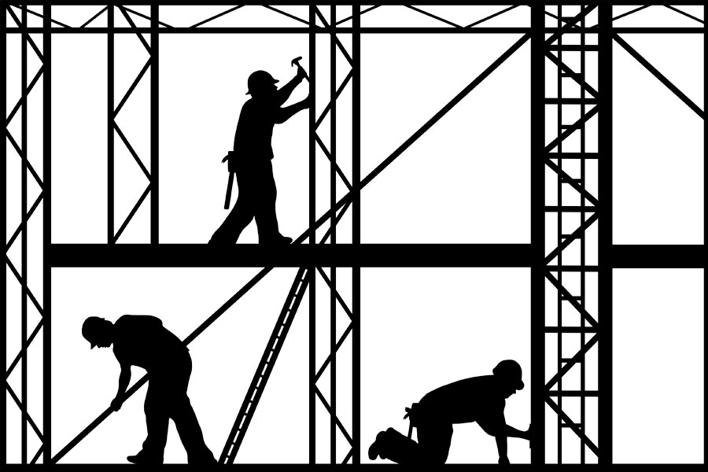

Рабочие профессии

Машинист башенного крана

Стать крановщиком и пойти работать на стройку можно только после получения профильного среднего профессионального образования. Чаще всего обучение происходит в учебных центрах, либо профтехучилищах.
В Едином тарифно-квалификационном справочнике рабочих профессий отмечена специализация машинист крана (крановщик). Её получают все специалисты, отучившиеся на крановщика. Право на управление башенным краном имеют крановщики 3 разряда.

Крановщик 4 разряда
Получает право на управление башенными самоходными кранами грузоподъемностью до 15 тонн. Также они имеют право управлять башенными стационарными и козловыми кранами грузоподъемностью до 25 тонн.

Крановщик 5 разряда
Уже может управлять самоходными кранами с грузоподъемностью свыше 25 тонн, а также получает право по транспортировке некоторых габаритных грузов (от 3 до 6 метров).

Крановщик 6 разряда
Имеет право управлять такими же кранами, однако, помимо прочего может быть задействован на перемещении грузов, требующих особо бережного отношения.

Стропальщик

Слово «строп» в русском языке появилось как морской термин, означающий устройство для подвешивания грузов к крюкам, траверсам, скобам.
Стропальщик увязывает груз и цепляет его к крюку подъёмного крана, следит за его положением при перемещении, а когда груз уложен на нужное место, отцепляет стропы.
Стропальщик и крановщик совместно обслуживают подъемный кран, но каждый отвечает за свой участок: крановщик – за управление краном, стропальщик – за строповку груза. Стропальщик сам выбирает стропы, подходящие для груза – с учётом веса и габаритов. В процессе работы стропальщик общается с крановщиком с помощью специальных жестов или слов-сигналов: «Вира!» – команда подъема; «Майна!» – команда опускания; «Стоп!» – команда остановки движения; «Поворот!» – команда поворота стрелы. Если расстояние между стропальщиками и крановщиком слишком велико, то обмен командами происходит по рации.
Работа с большими грузами – это всегда большая ответственность. Стропальщик, если он плохо подготовлен, вполне может организовать несчастный случай. Поэтому стропальщики проходят ежегодную переаттестацию. Это может происходить и чаще, если профессионализм стропальщика вызывает сомнения.
По единому тарифно-квалификационному справочнику работ и профессий стропальщики подразделяются по 2 – 6-му разрядам в зависимости от выполняемых работ.
Стропальщики работают на заводах машино- и судостроения, др. промышленных предприятиях, в строительные организациях, портах и т.д.

Стропальщики проходят обучение в производственно-технических училищах, колледжах и на производстве в учебных комбинатах (с обязательной практикой на производстве).
Иногда рабочие совмещают работу стропальщика с другой (основной) специальностью. Но и в этом случае они проходят обязательное обучение на производстве или в учебных комбинатах, хотя и по сокращенной программе.

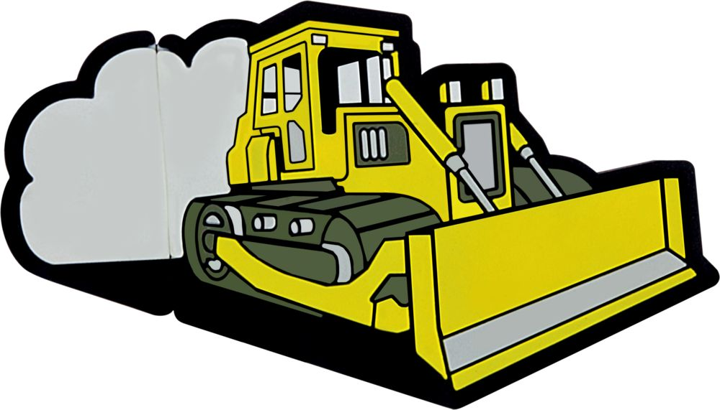

Машинист бульдозера

Документы  при поступлении | Заявление на обучение  Документ, удостоверяющий личность  Медицинская справка единого образца о допуске к управлению транспортным средством  фото 3х4 (2 штуки матовые)  Копия водительского удостоверения (при наличии)  Копия удостоверения тракториста-машиниста (при наличии)
Документ при завершении обучения | Свидетельство о присвоении профессии «Машинист бульдозера»  Удостоверение Машинист бульдозера (бульдозериста)

Программа состоит из:
- Теоретической части
- Практической подготовки

Какие работы может выполнять машинист бульдозера
Выполнять любые планировочные работы при строительстве дорог.
Обслуживать дорожное полотно при различных климатических условиях.
Участвовать в выполнении работ по расчистке и засыпке грунта, снега и т.д.

Завершение прохождения обучающей программы
Вы сдаете итоговый экзамен и получаете свидетельство о присвоении Вам специальности «машинист бульдозера». Затем вы сдаете экзамен с СПЕЦТЕХНАДЗОРЕ, где и получаете документ государственного образца.
Категории прав на бульдозер:
B – для управления колесной, гусеничной спецтехникой с мощностью до 25,7кВт;
Е – гусеничная спецтехника с мощностью от 25,7кВт;
С – колесный транспорт с мощностью от 25,7 до 110,3кВт;
D – колесная техника с двигателем более 110,3кВт.
Дополнительно выдаются разряды − от 4 до 8. Самый старший разрешает работу на спецтехнике с мощностью оборудования более 380 л. с., а обладатели 4 разряда могут управлять машиной с мотором свыше 60 л. с.

Маляр-штукатур
– это профессия, которая необходима в строительных или обслуживающих население организациях.

Работа заключается в оштукатуривании стен из бетона или другой поверхности, в дальнейшей ее очистке и окрашивании.

Обучиться на данную профессию можно в любом строительном училище либо пройти курсы, которые длятся несколько месяцев. Во время обучения на специальность будут прослушаны семинары и лекции по основным предметам, а также будет время для прохождения практики на строительных предприятиях.
По окончании обучения выдается диплом или удостоверение об обучении государственного образца. Образование начинается с присвоения учащемуся 2 разряда.

Для повышения разряда необходимо проходить соответствующие разряду курсы.

2 разряд.
Этот разряд подразумевает собой выполнение самых простых работ по оштукатуриванию и покраске стен. Очищать шпателем или другими простыми приспособлениями поверхности. Производить подмазывание и расчистку выбоин.

3 разряд.
Маляр-штукатур третьего разряда должен выполнять все работы, которые предусмотрены вторым разрядом по данной специальности, а также уметь вырезать сучки с деревянной поверхности и расшивать трещины, готовить и перетирать составы для шпаклевки. Должен уметь шпаклевать вручную и выравнивать шпаклевочный слой, наносить его ручным способом, грунтовать поверхности разными приспособлениями, шлифовать их и покрывать лаками и красками. Клеить обои и наносить клей. Знать качества и состав материалов, которые он использует.

4 разряд.
Маляр-штукатур 4 разряда должен производить работы средней сложности по ремонту поверхностей, их оклеиванию и покраске. Может шпаклевать и грунтовать с помощью механизированных инструментов. Окрашивать стены краскопультами, валиками или кисточками. Может клеить обои тканевые или средней плотности. Обрезать края обоев на специальной машине. Делать пакетный раскрой обоев на станке. Должен знать принцип работы обоерезательных машин, их устройство и правила использования.

5 разряд.
Работник данного разряда должен производить сложные работы по ремонту и оклеиванию. Может красить механизированными приспособлениями, устройствами с высоким давлением, вытягивать филёнки с подтушевкой. Вырезать и копировать трафареты любой сложности. Красить поверхности несколькими тонами. Отделывать стены узорной штукатуркой и крошкой. Менять обои, наклеенные впритык. Клеить обои высокого качества, из древесного материала или дерматина. Должен знать варианты подбора красящих составов, альтернативные покрытия из дорогого дерева или камня.

6 разряд.
Специалист шестого разряда может производить фактурную штукатурку и окрашивание, отделку поверхностей аэрографическим способом, может расписывать стены орнаментом разными тонами, делать объемную роспись, расписывание по эскизам и рисункам. Составлять индивидуальные тона из сложных красящих компонентов. Проводить декоративное лакирование, посеребрение и золочение поверхностей. Должен знать способы и варианты росписи поверхностей, основы цветообразования и смешивания пигментов, с учётом их химического состава.

У профессии строитель много плюсов -
актуальность профессии, ведь строительство объектов любого назначения ведется всегда;
высокий уровень оплаты труда;
возможность применения профессиональных навыков в обычной жизни;
доступное образование - получить одну из строительных специальностей можно после 9 класса.
возможность переквалификации.

Стать специалистом в области строительства можно, окончив:
высшее учебное заведение;
колледж или техникум;
строительные курсы.

Для поступления в ВУЗ на ЕГЭ потребуется сдать следующие предметы:
русский язык;
математику;
физику.

Чтобы учиться в ССУЗе, на экзаменах нужно сдать всего две дисциплины:
русский язык;
математику.

А для учебы на курсах сдавать не надо ничего.
В средних специальных учебных заведениях обучение на строителя занимает два года и десять месяцев, если абитуриент поступил туда после окончания одиннадцати классов школы. В случае, если ученик поступает в ССУЗ после девятого класса, учеба продлится на один год больше.

